| Tema | Métricas de Efectividad de Arquitectura: **Sistema de Medición del Gobierno SOA del FNA: indicadores clave de gestión** |
| --- | --- |
| Palabras clave | SOA, Contexto, Áreas, Procesos, Efectividad, Factibilidad, Medición |
| Autor |  |
| Fuente |  |
| Versión | **1.677d49e** del 11 Jul 2023 |
| Vínculos | [Ejecución Plan de Trabajo SOA](onenote:#N001d.sharepoint.com); [Procesos de Negocio FNA](onenote:#N003a.com) |

[007na1c. Capacidades y Gobierno SOA](https://uniandes-my.sharepoint.com/personal/ha_wong10_uniandes_edu_co/_layouts/OneNote.aspx?id=%2Fpersonal%2Fha_wong10_uniandes_edu_co%2FDocuments%2FBlocs%20de%20notas%2FHarry%20Alfredo%20%40%20Work&wd=target%28SOA%2FSOA.one%7C54D369EF-B7AB-4AC1-8D87-059C763394A1%2F007na1c.%20Capacidades%20y%20Gobierno%20SOA%7CEE66B38D-4CD5-4280-BFBA-B5FFE3E0A1C7%2F%29)

# Sistema de Medición del Gobierno SOA del FNA

## Indicadores Clave del Desempeño del Gobierno

El objetivo de los índices de desempeño desarrollados en este capítulo es crear un sistema de medición de gobierno SOA que de cuenta en cifras del progreso (o retroceso) de las capacidades de la arquitectura SOA del FNA. Así mismo, estas métricas e indicadores propuestos del sistema de medición propuesto servirán luego para establecer las tareas para sostener dicho sistema, y las herramientas de gestión, como tableros, que se dispongan sobre este.

Nota: capacidad de arquitectura y madurez SOA son conceptos distintos. Sin embargo, en la práctica son susceptibles de equivalencia debido a la corelación positiva observable entre ellos. Es decir, cuando las capaciddades de las arquitecturas aumentan, por lo general, aumenta también el nivel de madurez SOA de una arquitectura. De ahí que consideramos como equivalentes el nivel de desarrollo de las capacidades de la arquitrctura y los niveles de madurez SOA.

Para efectos del sistema de medición de gobierno SOA del FNA desarrollamos en este ejercicio de gobierno SOA del FNA las dos medidas sintéticas siguientes:

1. Medida de efectividad de costos de la arquitectura
2. Medida de factibilidad de proyectos de arquitectura

Estas dos medidas, *efectividad y factibilidad*, que son aplicables a todos los proyectos de arquitectura SOA, y extensibles a otros en cuanto a software, y tecnología se refiere, le dan información a un gobierno tal que puede interceder en dos problemáticas importantes, problemáticas que sin estos datos no podría. Nos referimos a los problemas de inversión de tecnología, que va de la mano del desempeño de los proveedores del FNA; y los problemas de realización o ejecución exitosa de proyectos de arquitectura SOA.

A continuación explicaremos estas dos medidas.

## Medidas de Efectividad de Costos de Inversión en Arquitectura

Es común que los proyectos SOA, y como ya se dijo, también otros proyectos de índole tecnológica como migración de datos, o componentes, que impulsan los proveedores y fabricantes puedan caer en lo que llamaremos el *área de inefectividad de costos de inversión de tecnología*. Ejemplo: implementar SOA para procesos de negocio (nivel de madurez 3, o superior en la mayoría de los marcos de madurez) solo para necesidades intradepartamentales es un derroche de costos. Es inefectivo: cuesta más de lo que se puede aprovechar.

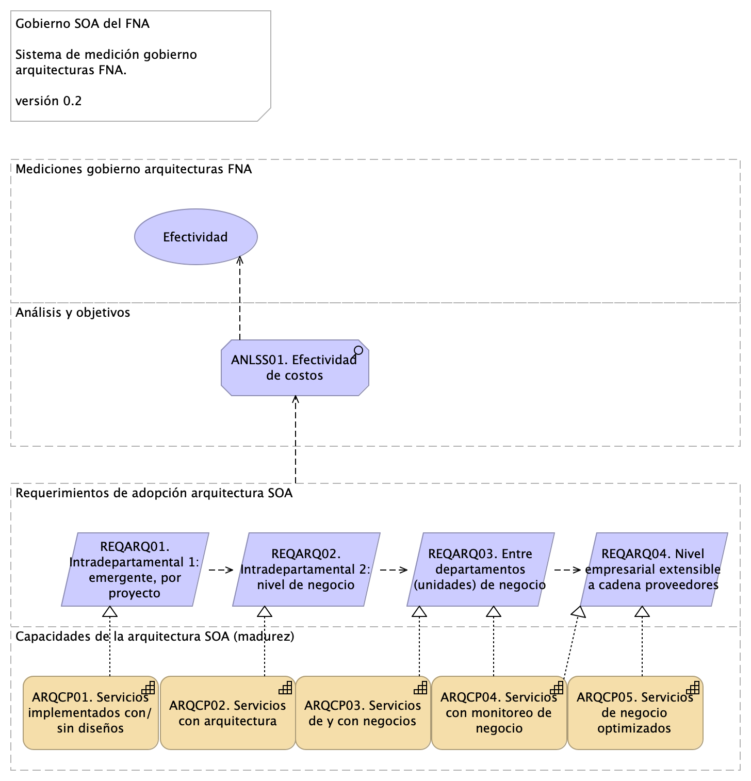

Figure 1: Gobierno SOA del FNA Sistema de medición gobierno arquitecturas FNA. Medidas de efectividad de costos de inversión

*Fuente: elaboración propia.*

## Medidas de Factibilidad de Proyectos de Arquitectura

Este indicador complementa al anterior desde una perspectiva de ejecución, ya no de costos. Si el índice de efectividad de inversión presentado antes nos dice si esta o aquella iniciativa podrá ser aprovechada o no por el FNA tanto como su costo invertido, este otro indicador es más crítico.

Este indicador detiene por completo, en el mejor de los casos, un proyecto de trabajo de arquitectura previo a su ejecución si este puntúa muy bajo su nivel de factibilidad. Ejemplo: si las capacidades de arquitectura son básicas (poco desarrolladas) en una empresa, y la dirección decide comprometer a un proveedor en un proyecto de SOA empresarial, del cual se espera entre otras cosas una integración expedita y resiliente con entidades externos al FNA como alguno de los que integran su cadena de proveedores, este proyecto no sería posible: no es factible conseguir un nivel de despliegue SOA empresarial cuando el nivel de las capacidades de la arquitetura de la empresa, que es equivalente a hablar de madurez SOA, es bajo o básico. Simplemente es imposible.

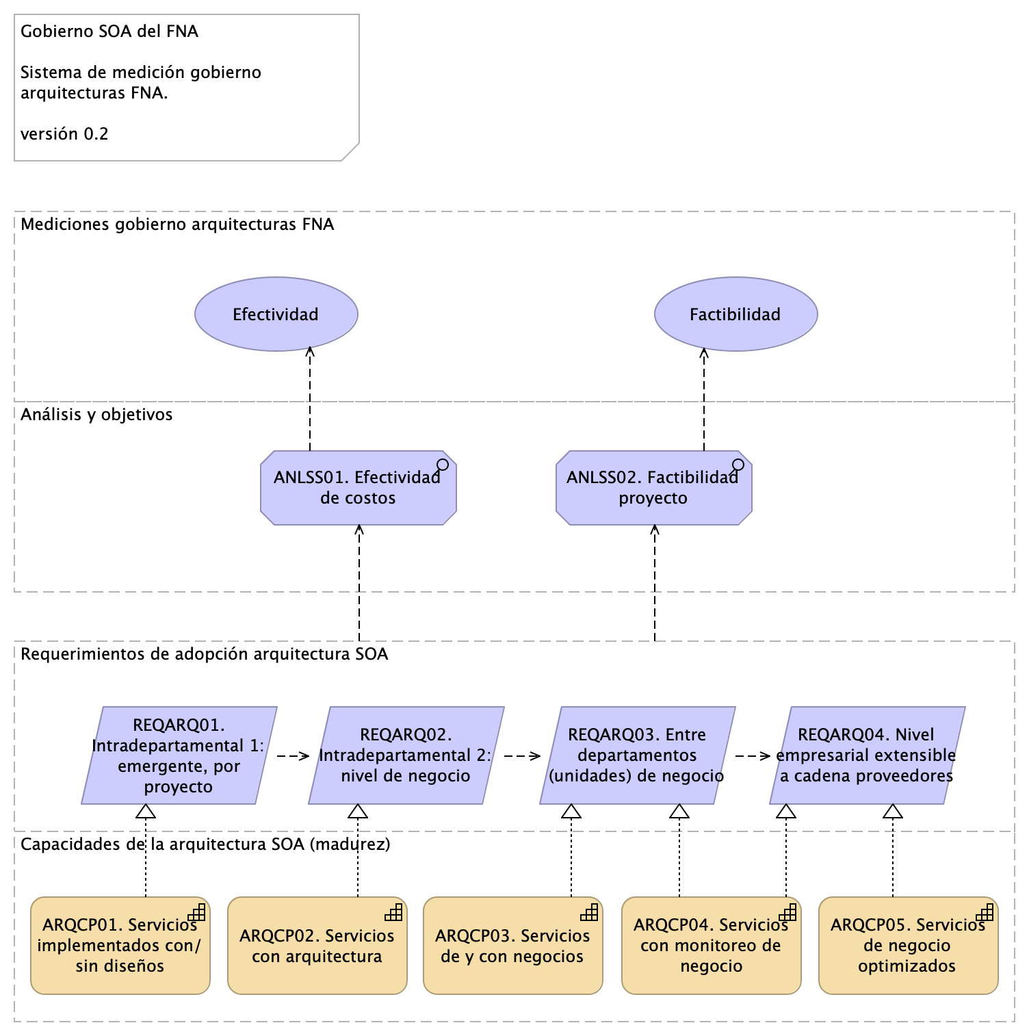

Figure 2: Gobierno SOA del FNA Sistema de medición gobierno arquitecturas FNA. Medidas de factibilidad de proyectos

*Fuente: elaboración propia.*